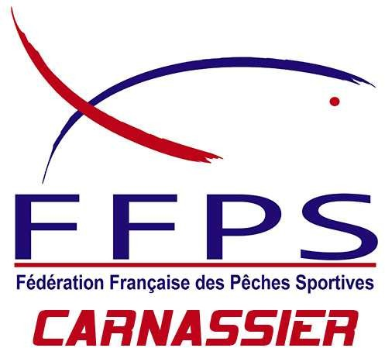

Championnat de France Street-fishing – présentation d’une épreuve

Nom de l’épreuve : Châteaudun (28) / Région Centre-Val de Loire
Date : Samedi 27 octobre 2018
Nombre maximum de compétiteurs : 20 compétiteurs
Personne responsable de la date : Yann GEINS / bethov28@hotmail.fr / 06.71.20.22.50
Club organisateur : Collectif Carnassiers 28
Lieu de Rendez-vous des compétiteurs : Planète Pêche Châteaudun
90, rue des Fouleries
28200 Châteaudun

Nom de l’arbitre officiel prévu : Denis NOIRT

Renseignements sur l’épreuve

Prix d’inscription : 25€ (panier repas du midi compris)
Date limite des inscriptions : 25/10/2018
Ordre de paiement : Collectif Carnassiers 28
Adresse d’envoi de la fiche d’inscription : Collectif Carnassiers 28
41, avenue Marcel Proust
28300 Lèves

Le préfishing est autorisé jusqu’au vendredi 19 octobre inclus.

Programme :

 8h00 accueil des compétiteurs
 8h45 briefing obligatoire
 9h00 début de la 1ère manche
 12h00 fin de la 1ère manche
 13h30 début de la 2nde manche
 16h30 fin de la 2nde manche, remise des fiches compétiteurs
 17h15 exposition obligatoire des résultats pendant 15 minutes
 17h45 remise des prix

Parcours de l’épreuve

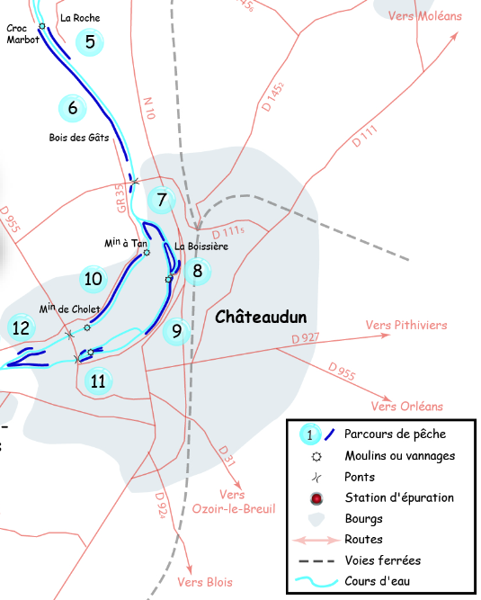

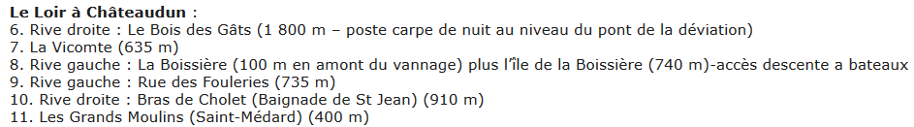

Le parcours sera composé des secteurs 8, 9 et 11 de la carte ci-dessus (voir légende).
Le départ sera donné au magasin Planète Pêche de Châteaudun. Le retour des fiches et la remise des prix se fera au même endroit.

